SỞ GIÁO DỤC VÀ ĐÀO TẠO  TỈNH QUẢNG NAM | KỲ THI HỌC SINH GIỎI LỚP 9 CẤP TỈNH  Năm học 2020 - 2021
HƯỚNG DẪN CHẤM VÀ ĐÁP ÁN
Môn: HÓA HỌC
(Hướng dẫn chấm này có 05 trang)
CÂU 1. (4,5 điểm)
Nội dung | Điểm
1.1. (2,5 điểm)  Hàng 1: CLO  Hàng 2: NATRI HIDROXIT  Hàng 3: GIAVEN  Hàng 4: DẦU MỠ  Hàng 5: HIĐROCACBONAT  Hàng 6: SẮT  Hàng 7: TRUNG HÒA  Hàng 8: KALI NITRAT  Hàng 9: QUỲ TÍM  Hàng dọc: CHEMISTRY  Lưu ý: Học sinh ghi đáp án có dấu hoặc không dấu đều được điểm. | 0,25đ/1 hàng
1.2. (2,0 điểm)  a) MgSO₄ + BaCl₂ → MgCl₂ + BaSO₄  b) KHS + HCl → H₂S + KCl  c) Fe₃O₄ + 4H₂SO₄ → FeSO₄ + Fe₂(SO₄)₃ + 4H₂O  d) Cu + 2H₂SO_{4 đ} → CuSO₄ + SO₂ + 2H₂O  e) Ca(HCO₃)₂ + Ca(OH)₂ → 2CaCO₃ + 2H₂O  f) Al₂O₃ + 6KHSO₄ → Al₂(SO₄)₃ + 3K₂SO₄ + 3H₂O  Lưu ý: Phương trình (e), (f): không cân bằng thì trừ 0,25đ/pt. Những pt còn lại không cân bằng từ 2 pt trở lên thì trừ 0,25đ. | 0,25đ  0,25đ  0,25đ  0,25đ  0,5đ  0,5đ

CÂU 2. (4,5 điểm)
Nội dung | Điểm
2.1. (1,5 điểm)  n(CaCO₃ lúc đầu) = 0,05 (mol)  n(CaCO₃ lúc sau) = 0,03 (mol)  Đun dung dịch A thu được thêm kết tủa chứng tỏ trong dung dịch A có Ca(HCO₃)₂.  CO₂ + Ca(OH)₂ CaCO₃ + H₂O (1) | 0,25đ/1 pt
BT Cn(CO₂)= 0,05 + 0,03.2= 0,11 (mol) | 0,25đ
V=2,464 (lít) | 0,25đ
BT Can(Ca(OH)₂)= 0,05 + 0,03= 0,08 (mol) | 0,25đ
a= 0,16 | 0,25đ
2.2. (1,5 điểm)  Nồng độ mol của H₂SO₄ 98%: 10.98.1,84/98=18,4 (M)  Số mol H₂SO₄ cần lấy: 0,2.1= 0,2 (mol)  Suy ra thể tích H₂SO₄ 98% cần lấy:  0,2/18,4=0,011 (lít)= 11 ml | 0,25  0,25
Số mol HCl cần lấy:  0,2.0,5= 0,1 (mol)  Thể tích dung dịch HCl 4M cần lấy:  0,1/4= 0,025 (lít)= 25 ml | 0,25đ  0,25đ
Các bước tiến hành: Lấy khoảng 100 ml nước cất vào bình định mức 200 ml. Thêm từ từ 11 ml dung dịch H₂SO₄ 98%, để nguội, thêm tiếp 25 ml dung dịch HCl 4M, thêm nước cất cho đến vạch. | 0,5đ
2.3 (1,5 điểm)  Số mol AgNO₃: 0,6.0,4= 0,24 (mol)  n(NO₃⁻)= 0,24< 2.n(Zn), suy ra Zn dư, hay trong dung dịch sau phản ứng chỉ chứa muối Zn(NO₃)₂. | 0,5đ
n _{Zn(NO3)2}= 0,12 (mol) | 0,25đ
Áp dụng ĐLBTKL:  m_{Cu} + m _{AgNO3} + m_{Zn} = m_{Y} + m_{Z} + m _{Zn(NO3)2}  m + 0,24.170+10=32,88+14,44+0,12.189  Suy ra m= 19,2  Lưu ý:  - HS không chỉ ra Zn dư, không tính được m, viết được 3 ptpu thì được 0,25đ.  - HS không chỉ ra Zn dư, chỉ bảo toàn khối lượng rồi tính ra m thì được 0,5đ.  - HS giải cách khác, logic và cho kết quả đúng vẫn được điểm tối đa. | 0,75đ

CÂU 3. (2,5 điểm)
Nội dung | Điểm
3.1. (1,5 điểm)  n_{(H2 trong X)} = n_{(Br2 pứ)} = 0,55 mol | 0,25đ
n _{(C4H6+ C4H8+C4H10 dư)} = 1,05-0,55 = 0,5 mol | 0,25đ
BTC n_{(C4H10 ban đầu)} = 0,5 mol | 0,25đ
m_{X}=m_{(C4H10 ban đầu)}= 0,5.58=29 (gam) | 0,25đ
phân tử khối trung bình của hỗn hợp X là 27,6 | 0,25đ
Tỉ khối của X so với H₂ là 13,8. | 0,25đ
3.2. (1,0 điểm)  1,5 lít H₂O = 1500g H₂O  → Đưa 1000g H₂O tăng 75⁰C cần nhiệt lượng:  1500 . 4,18 . 75 = 470250J = 470,25kJ | 0,25đ
Khối lượng CH₄ cần: 470,25/55,6 = 8,458 (gam) | 0,25đ
Thể tích CH₄ cần: 8,458.22,4/16=11,841 (lít). | 0,5đ

CÂU 4. (4,5 điểm)
Nội dung | Điểm
4.1. (3 điểm)  a.  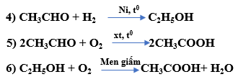  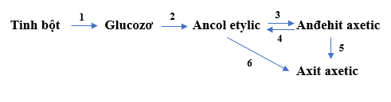  b.  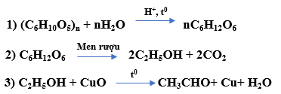  Lưu ý: Cứ hai lỗi (thiếu điều kiện hoặc không cân bằng) thì trừ 0,25 điểm | 0,25đ/1 mũi tên đúng.  0,25đ/1 pt
4.2. (1,5 điểm)  - Thể tích C₂H₅OH nguyên chất là  50.25/100 = 12,5 (lít) | 0,25đ
- Khối lượng C₂H₅OH nguyên chất là  0,8.12,5.1000 = 10000 (gam) | 0,25đ
- Khối lượng tinh bột lí thuyết là  10000.162/(46.2) = 17608,7 (gam) | 0,5đ
- Khối lượng tinh bột cần dùng là  17608,7.100/70 = 25155 (gam)  Lưu ý: Học sinh giải cách khác, logic, cho kết quả đúng vẫn được điểm tối đa. | 0,5đ

CÂU 5. (4,0 điểm)
Nội dung | Điểm
5.1. (1 điểm)  Khối lượng Ag cần là  2,5.1,2.1,08 = 3,24 (gam)  n_{Ag}=0,03 (mol)  Ta có: 1glucozơ 2Ag  n_{glucozơ lí thuyết}= 0,015 (mol)  Khối lượng dung dịch glucozơ 5% lí thuyết:  0,015 . 180 . 100/5 = 54 (gam)  Khối lượng dung dịch glucozơ 5% thực tế cần:  54.100/30=180 (gam)  Lưu ý: Nếu HS giải cách khác, logic, cho kết quả đúng vẫn được điểm tối đa. | 0,25đ  0,25đ  0,25đ  0,25đ
5.2. (2 điểm)  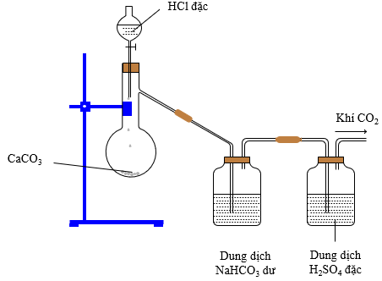  Lưu ý:  - HS vẽ sơ đồ bố trí dụng cụ, hóa chất khác với hình trên thì GV xem xét mức độ đạt được dưới đây để cho điểm tương ứng.  (a) Điều chế được CO₂.  (b) Loại được HCl bằng bình rửa 1 (nước, dung dịch NaCl, ...).  (c) Loại được hơi nước bằng bình rửa 2 hoặc ống chứa P₂O₅, ...  (d) Dùng NaHCO₃ để loại HCl, góp phần tạo thêm lượng CO₂.  + Mức 1: Đạt ý (a) 0,5 điểm.  + Mức 2: Đạt ý (a), (b) 1,0 điểm.  + Mức 3: Đạt ý (a), (b), (c) hoặc (a), (b), (d) 1,5 điểm.  + Mức 4: Đạt cả 4 ý 2,0 điểm. | 2,0đ
5.3. (1 điểm)  a. Ở áp suất thường, nước đá khô không nóng chảy thành CO₂ lỏng mà thăng hoa trực tiếp thành dạng khí ( -78,5⁰C) tạo môi trường lạnh và khô tiêu diệt vi khuẩn bảo quản thực phẩm. | 0,25đ  0,25đ
b. Kim loại Mg có tính khử mạnh nên vẫn cháy được trong CO₂, tạo ra C, CO; C, CO tạo thành lại tiếp tục cháy được, do đó, đám cháy không những không bị dập tắt mà còn cháy mạnh hơn.  Lưu ý:  - HS không giải thích được như trên nhưng viết đủ 2 cặp pt sau được 0,5đ.  - Hs không giải thích được như trên nhưng viết được 1 cặp pt sau thì được 0,25đ.  2Mg + CO₂ 2MgO+ C; C+ O₂ CO₂.  Mg + CO₂ MgO+ CO ; 2CO+ O₂ 2CO₂. | 0,5đ

